Integration per MQTT:

Test im Broker
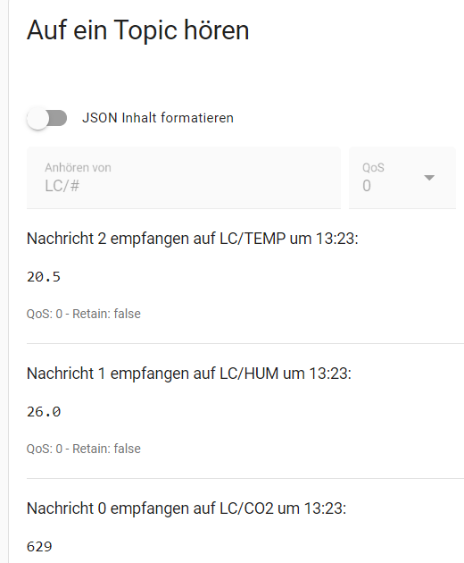

„Sensoren“ in config.Yaml eintragen:

# mqtt
mqtt:
sensor:
- name: "mqtt_LCco2"
state_topic: "LC/CO2"
unit_of_measurement: ppm

Darstellen im Dashboard
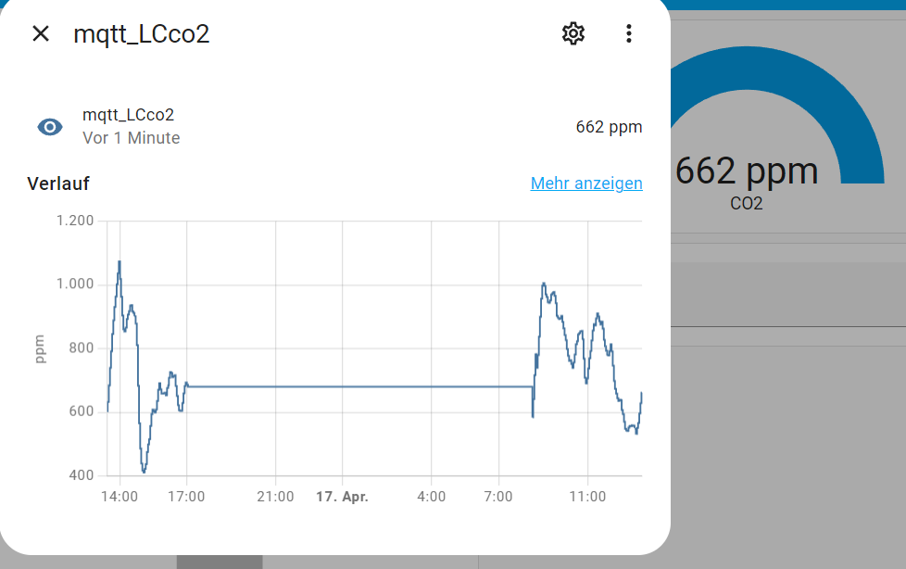
Integration per espHome:

Sonsoren:
- MHZ (serial)
- SHT (I2C)
- 6xLED
- 2xTaster

yaml

Darstellen über Webseite des EspHome

Darstellen über Dashboard

Direkte Ausführung am EspHome : Button → LED

LEIDER NICHT GEKLAPPT DISPLAY (ILI9225 nicht unterstützt)
DB + Grafana

Installiert!

Funktion ?

